Opjevana Antigona

Hrabrije djevojke od Antigone nema.
Da pokopa svog mrtvog brata,ona se sprema.
Bez obzira što će omča da joj vrat steže,
njezino srce se za pokojnoga brata veže.
Od svoje sestre Izmene pomoć je tražila,
al' ona bješe krhka da bi to uvažila.
Zbog djela koje je počinila,
svoju kaznu je od mrkog Kreonta primila.
U grobnici je on ostavi,
sa svojim dragim sinom Hemonom se posvadi.
Bori se Hemon za Antigoninu slobodu,
te ga vlastite ruke s mačem u srce probodu.
Kad začu strašnu vijest Euridika,
žalosna majka, svome sinu dika,
Mačem si je grudi probola,
da bi sa sinom svojim na onom svijetu bila.
I tako Kreont sam na svijetu osta,
pa sam sebi drug posta!
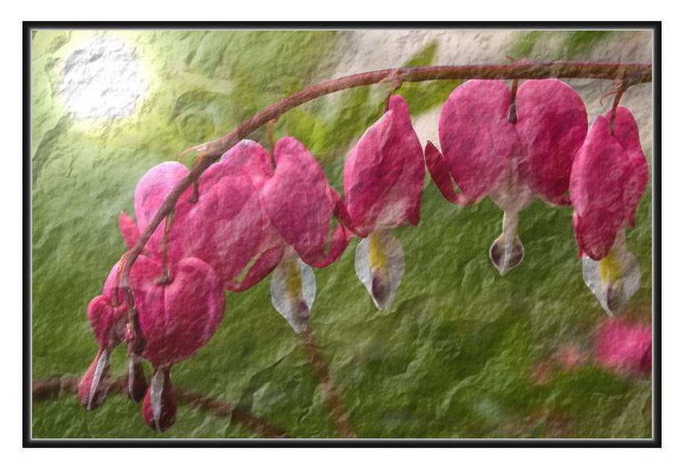

Maja Jerković, 2. h

